ตัวอย่างการรายงานข้อมูลตัวชี้วัด

เป้าหมายย่อย 3.4 ลดการตายก่อนวัยอันควรจากโรคไม่ติดต่อให้ลดลงหนึ่งในสาม ผ่านทางการป้องกันและการรักษาโรค และสนับสนุนสุขภาพจิตและความเป็นอยู่ที่ดี ภายในปี พ.ศ. 2573

ตัวชี้วัด 3.4.1 อัตราการตายจากโรคหัวใจและหลอดเลือด โรคมะเร็ง โรคเบาหวาน หรือโรคระบบทางเดินหายใจเรื้อรัง (Mortality rate attributed to cardiovascular disease, cancer, diabetes or chronic respiratory disease)

- ภาพรวมของเป้าหมายย่อย 3.4 และ ตัวชี้วัด 3.4.1
- ความเป็นมา ข้อตกลงระหว่างประเทศที่เกี่ยวข้อง ยุทธศาสตร์ชาติ แผนแม่บทฯ หรือแผนระดับประเทศอื่น ๆ (ถ้ามี) พร้อมระบุค่าเป้าหมายที่เกี่ยวข้อง เช่น WHO global action plan for the prevention and control of noncommunicable diseases (https://www.who.int/publications/i/item/9789241506236) และมติ World Health Assembly ครั้งที่ 65 กำหนดค่าเป้าหมายของโลกในการลดการเสียชีวิตก่อนวัยอันควรจาก NCDs ลงร้อยละ 25 ภายในปี 2568 (ค.ศ. 2025) โดย WHO ได้จัดทำ NCD Global monitoring framework เพื่อใช้ติดตามความก้าวหน้าระดับโลกของ 9 เป้าหมายและ 25 ตัวชี้วัด และสนับสนุนให้ประเทศสมาชิกกำหนดเป้าหมายและตัวชี้วัดระดับประเทศให้สอดคล้องกับบริบทของประเทศ
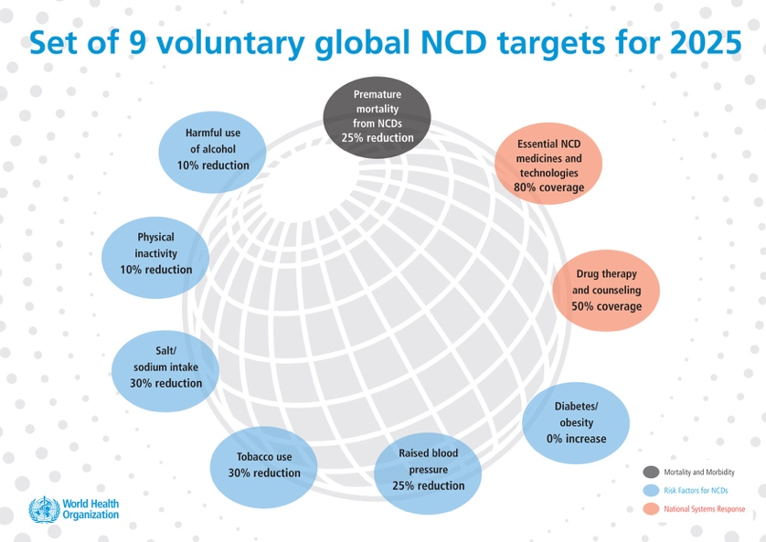

- ค่าเป้าหมายและปีฐานของตัวชี้วัด ที่ระบุไว้ตามข้อตกลงระหว่างประเทศ หรือแผนอื่น ๆ ที่เกี่ยวข้อง เช่น NCD global monitoring framework กำหนดให้ปี 2553 (ค.ศ. 2010) เป็นปีฐานของทุกเป้าหมายและตัวชี้วัด (ดูเพิ่มเติมที่ https://www.who.int/nmh/ncd-tools/indicators/GMF_Indicator_Definitions_FinalNOV2014.pdf?ua=1)
- วิธีการจัดเก็บข้อมูล (ควรประกอบด้วย คำนิยาม แหล่งข้อมูล (เช่น ระบบรายงานข้อมูลการตาย) ความถี่ในการรายงานข้อมูล ผู้รายงานข้อมูล และวิธีการคำนวณตัวชี้วัด)

หน่วยงานอาจใช้ข้อมูลจาก metadata ของ UN หรือในกรณีที่มีแนวทางการจัดเก็บข้อมูลไม่สอดคล้องกับ metadata ให้ระบุระเบียบวิธีการจัดเก็บข้อมูล พร้อมอธิบายถึงเหตุผลในการใช้ระเบียบวิธีการดังกล่าวแทนระเบียบวิธีการของ UN ด้วย

ตัวอย่าง (ที่มา SDG 3.4.1 metadata https://unstats.un.org/sdgs/metadata/files/Metadata-03-04-01.pdf)

คำนิยาม
Mortality rate attributed to cardiovascular disease, cancer, diabetes or chronic respiratory disease. Probability of dying between the ages of 30 and 70 years from cardiovascular diseases, cancer, diabetes or chronic respiratory diseases, defined as the per cent of 30-year-old-people who would die before their 70th birthday from cardiovascular disease, cancer, diabetes, or chronic respiratory disease, assuming that s/he would experience current mortality rates at every age and s/he would not die from any other cause of death (e.g., injuries or HIV/AIDS). This indicator is calculated using life table methods (see further details in section 3.3).
Probability of dying: The likelihood that an individual would die between two ages given current mortality rates at each age, calculated using life table methods. The probability of death between two ages may be called a mortality rate.
Life table: A table showing the mortality experience of a hypothetical group of infants born at the same time and subject throughout their lifetime to a set of age-specific mortality rates.
Cardiovascular disease, cancer, diabetes or chronic respiratory diseases: ICD-10 underlying causes of death I00-I99, COO-C97, E10-E14 and J30-J98.

แหล่งข้อมูล ระบบรายงานข้อมูลการตาย
ความถี่ในการรายงานข้อมูล รายปี
ผู้รายงานข้อมูล กรมควบคุมโรค
วิธีการคำนวณตัวชี้วัด

ที่มา https://www.who.int/nmh/ncd-tools/indicators/GMF_Indicator_Definitions_FinalNOV2014.pdf?ua=1

- ข้อมูลตัวชี้วัด 3.4.1 ระหว่างปี 2559 จนถึงปีที่มีข้อมูลล่าสุด (ควรเป็นข้อมูลจำแนกแยกประเภท เช่น อายุ เพศ ความพิการ ฯลฯ)
- ข้อจำกัด/ความท้าทายในการจัดเก็บข้อมูล (ถ้ามี)

